Especificación de Requerimientos de Software Facturación Empresas

**SISTEMA DE INFORMACIÓN PARA PEDIDOS**

**FACTURACIÓN E INVENTARIO**

**PEQUEÑA EMPRESA**

Versión: 1.0

**HISTORIAL DE REVISIÓN**

|  |  |  |  |  |
| --- | --- | --- | --- | --- |
| **VERSIÓN** | **ELABORACIÓN** | | **REVISIÓN** | |
| **Fecha** | **Responsable** | **Fecha** | **Responsable** |
| 1.0 | 19/08/2020 | Jose Miguel Cruz | 27/08/2020 | Nicolás Durán |

**CAMBIOS RESPECTO A LA VERSIÓN ANTERIOR**

|  |  |
| --- | --- |
| **VERSIÓN** | **MODIFICACIÓN RESPECTO VERSIÓN ANTERIOR** |
| N/A | N/A |

**Tabla de contenido**

**1. Introducción** **5**

1.1 Propósito 5

1.2 Alcance 5

1.3 Definiciones, Acrónimos y Abreviaturas 5

1.4 Responsables e involucrados 6

1.5 Referencias 6

**2. Descripción general** **6**

2.1 Perspectiva del producto 6

2.1.1 Interfaces del usuario 7

2.1.2 Mapa de Navegación. 13

2.2. Características del producto 14

2.2.1 Funciones del producto 14

2.2.1.1 Módulo de sesión 14

2.2.1.2 Módulo de inventario 14

2.2.1.3 Módulo de pedidos 14

2.3 Características del usuario 15

2.3.1 Super Admin. 15

2.3.2 Empleado 15

2.3.3 Cliente 15

**3. Especificación de requisitos** **15**

3.1 Requisitos funcionales 15

3.1.1 Clasificación de requisitos funcionales 16

3.2 Requisitos Técnicos 19

3.2.1 Clasificación de requisitos Técnicos. 19

3.3 Requisitos no funcionales 20

2.Confiabilidad 20

3.Seguridad 21

4.Eficiencia 21

5.Portabilidad 21

6.Mantenibilidad 21

7.Soportabilidad y operatividad 22

**4. Aspectos legales (normas o leyes)** **22**

**5. Restricciones del software** **22**

**6. Anexos** **22**

# **1. Introducción**

En el presente documento se plasmará toda la información referente a la documentación que corresponde a la etapa de análisis que se ha efectuado para llevar a cabo el desarrollo de un software para la facturación en línea de una pequeña empresa que comercializa productos.

Tras haber leído el documento del caso de estudio y haber entendido el contexto del negocio y la información esencial para entender el problema se espera desarrollar una herramienta que permita llevar el control de la información de pedidos, inventario y facturación de la empresa para facilitar la gestión de los mismos.

Aquí se consignará de manera detallada: 1) la presentación visual de la herramienta, se mostrarán los prototipos de interfaces gráficas de usuario y el mapa de navegación asociado a éstas; 2): las características y requisitos funcionales y no funcionales del sistema.

## 1.1 Propósito

El presente documento pretende dejar claras todas las especificaciones que requiere el sistema de información y gestión de pedidos, inventario y facturación de la Pequeña Empresa para su funcionamiento; desde cómo esta herramienta mejorará la comodidad de usuarios y trabajadores a la hora de realizar pedidos, pasando por la automatización de la facturación y existencias de bodega, hasta la facilitación que genere al alertar los mínimos de productos en inventario y cómo deberá comportarse.

Se espera que sea una herramienta efectiva, de tal modo que mejore la experiencia de los clientes y facilite el trabajo de los empleados.

## 1.2 Alcance

Se desarrollará un software que solucione las necesidades encontradas, para lo cual se ha decidido realizar varias entregas funcionales a lo largo del desarrollo. La primera de estas entregas contempla las entidades Proveedor, Categoría de producto y Producto y se ejecutará siguiendo una metodología de desarrollo tradicional aplicando un modelo de proceso de tipo cascada.

## 1.3 Definiciones, Acrónimos y Abreviaturas

**Interfaz**: nombra la conexión funcional entre dos sistemas o dispositivos de cualquier tipo

dando una comunicación entre distintos niveles.

**Hardware:** conjunto de elementos físicos o materiales que constituyen una computadora.

**Software:** conjunto de programas que permiten a la computadora realizar determinada

tarea.

**Sistema:** conjunto de elementos organizados y relacionados que interactúan entre sí para

lograr un objetivo.

**Pedido / Despacho de pedido:** Cuando un cliente realiza una solicitud de que le envíen unos productos específicos para comprarlos a la empresa.

**Factura:** Cuenta que deberá pagar el cliente por concepto de la sumatoria del valor de todos los productos que ha encargado en un pedido.

## 1.4 Responsables e involucrados

|  |  |  |
| --- | --- | --- |
| **Nombre** | **Tipo (Responsable/ Involucrado)** | **Rol** |
| Jose Miguel Cruz Cardona | Responsable | Desarrollador |
| Nicolas Duran Garces | Responsable | Desarrollador |
| Sebastian Hidalgo Salazar | Responsable | Desarrollador |

## 1.5 Referencias

De acuerdo a lo plasmado en el documento de instrucciones para el desarrollo del proyecto y el caso de estudio allí expuesto, se identificaron las principales características que debe tener el sistema, para obtener un aplicativo web que resuelva las necesidades de la empresa y les facilite gestionar la información, se espera que sea una herramienta de fácil uso para los clientes y empleados, que permita sustituir al fin los pedidos por llamada telefónica o solicitud presencial.

# 

# **2. Descripción general**

## 2.1 Perspectiva del producto

El sistema de información se desarrollará con el fin de ser una herramienta que brinde apoyo en el ejercicio de sus labores a los empleados de la empresa.

Esta herramienta será un aplicativo web donde persistirá toda la información que se genere o modifique en cualquiera de las sesiones de los múltiples usuarios que podrán estar conectados al mismo tiempo.

### 2.1.1 Interfaces del usuario

**Gestión de Proveedores**

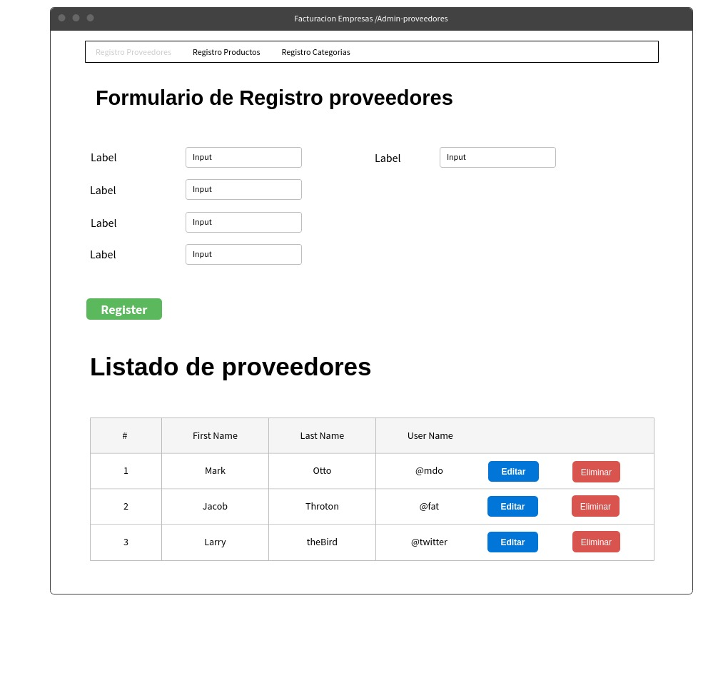

**Gestión de Categorías de productos**

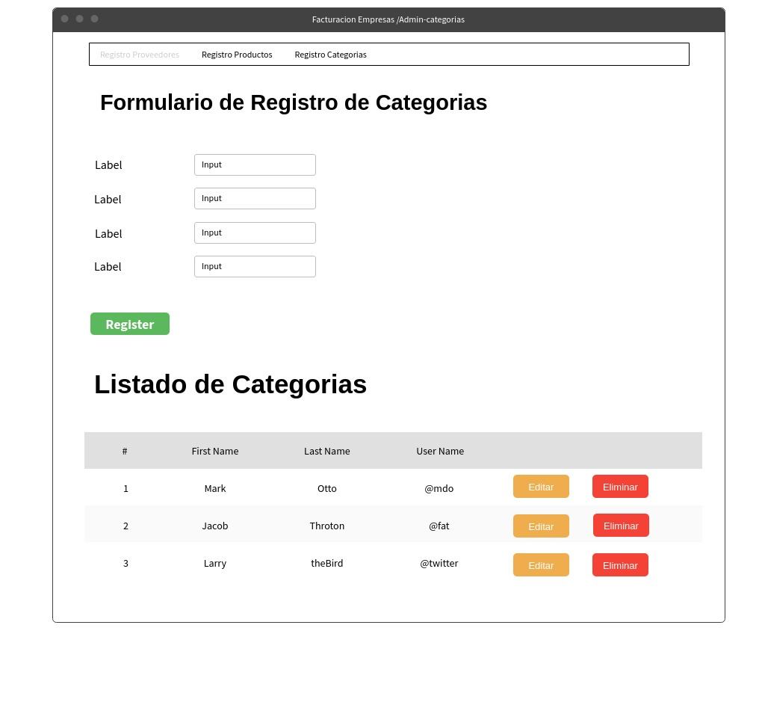

**Gestión de Productos**

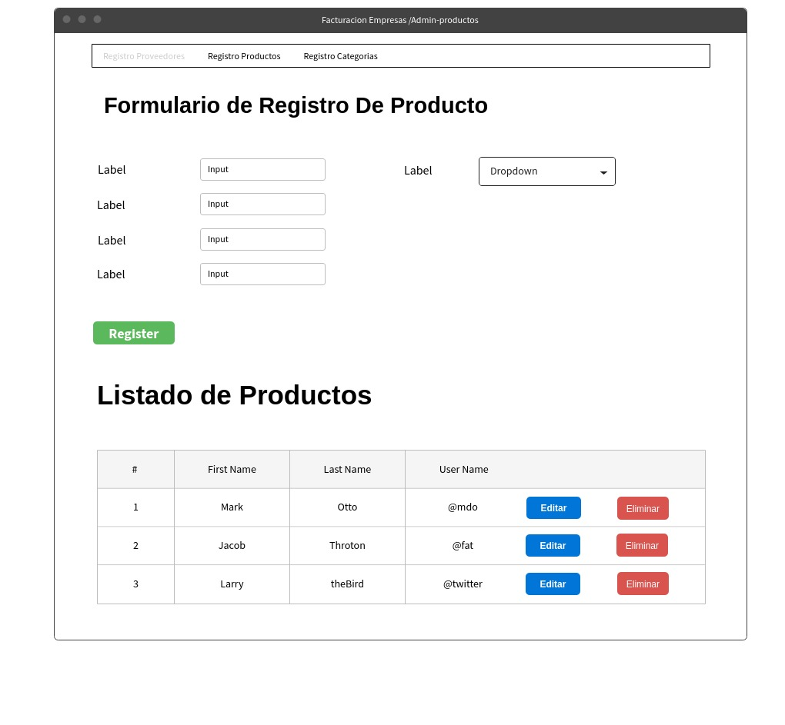

**Homepage**

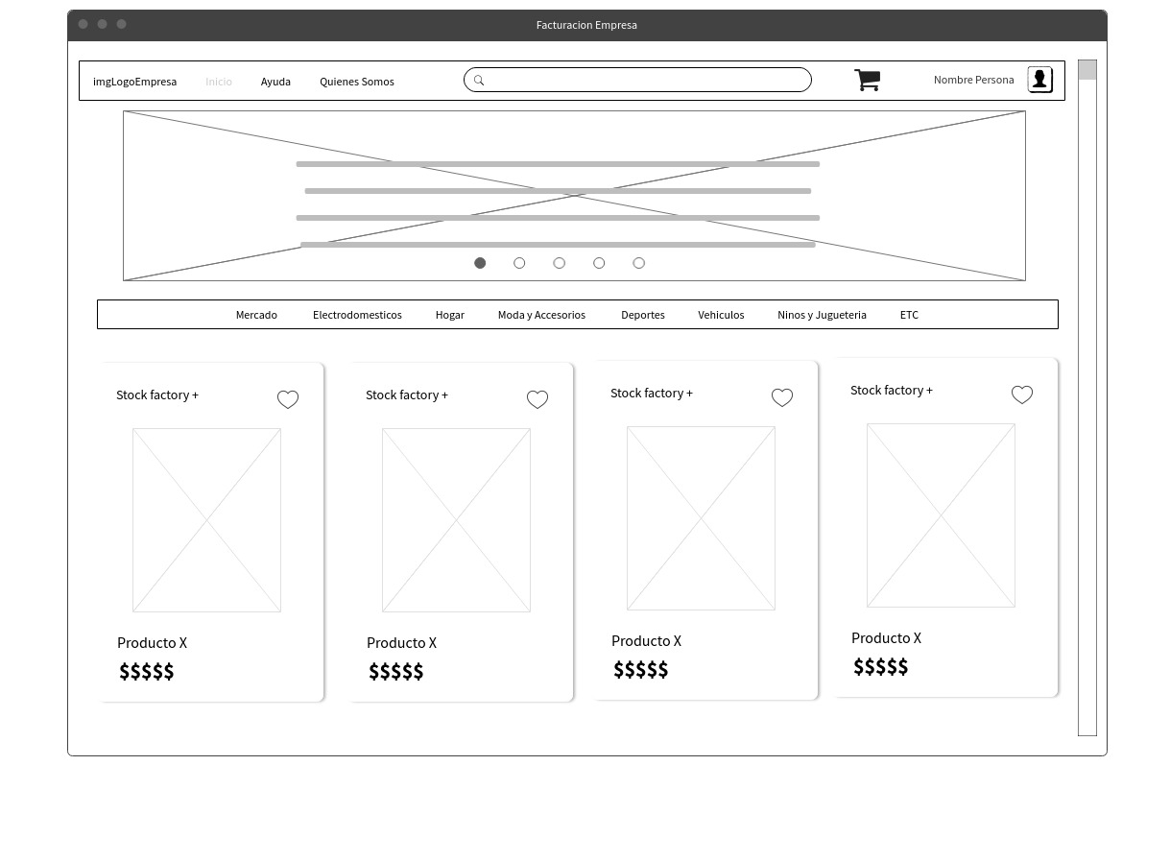

**Listado de productos por categoría**

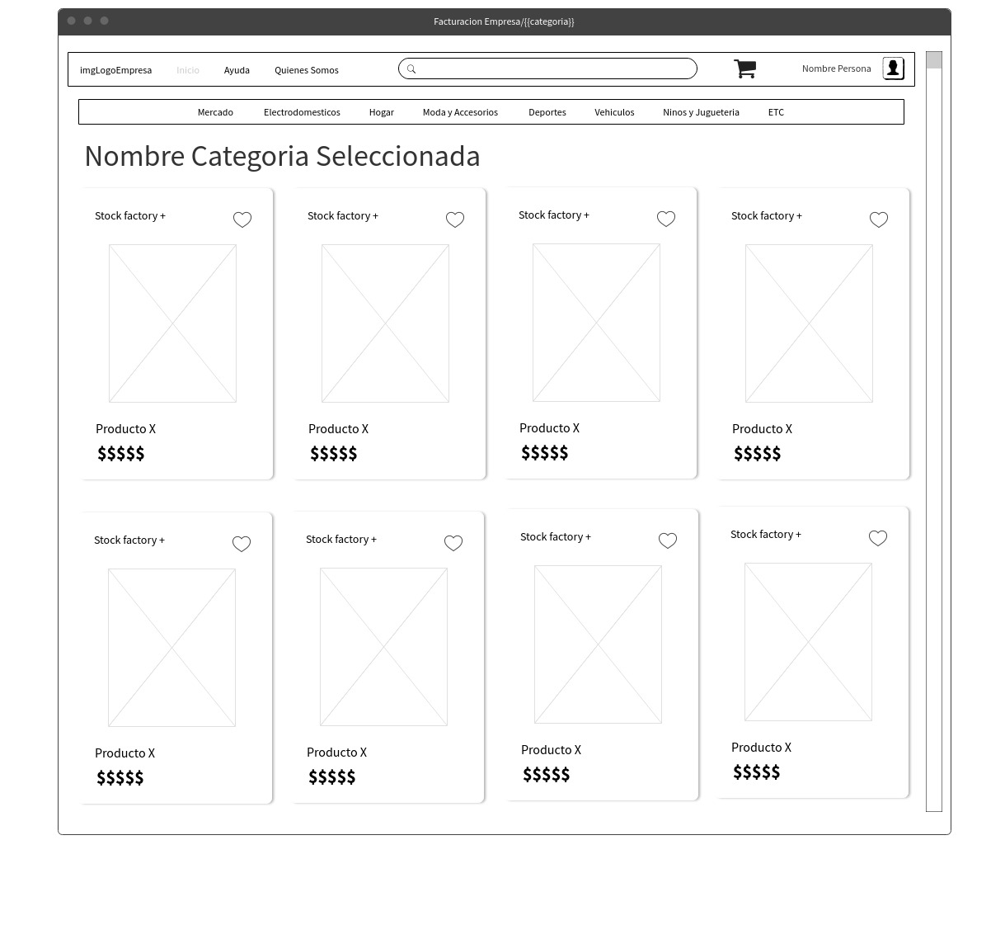

**Detalle de producto**

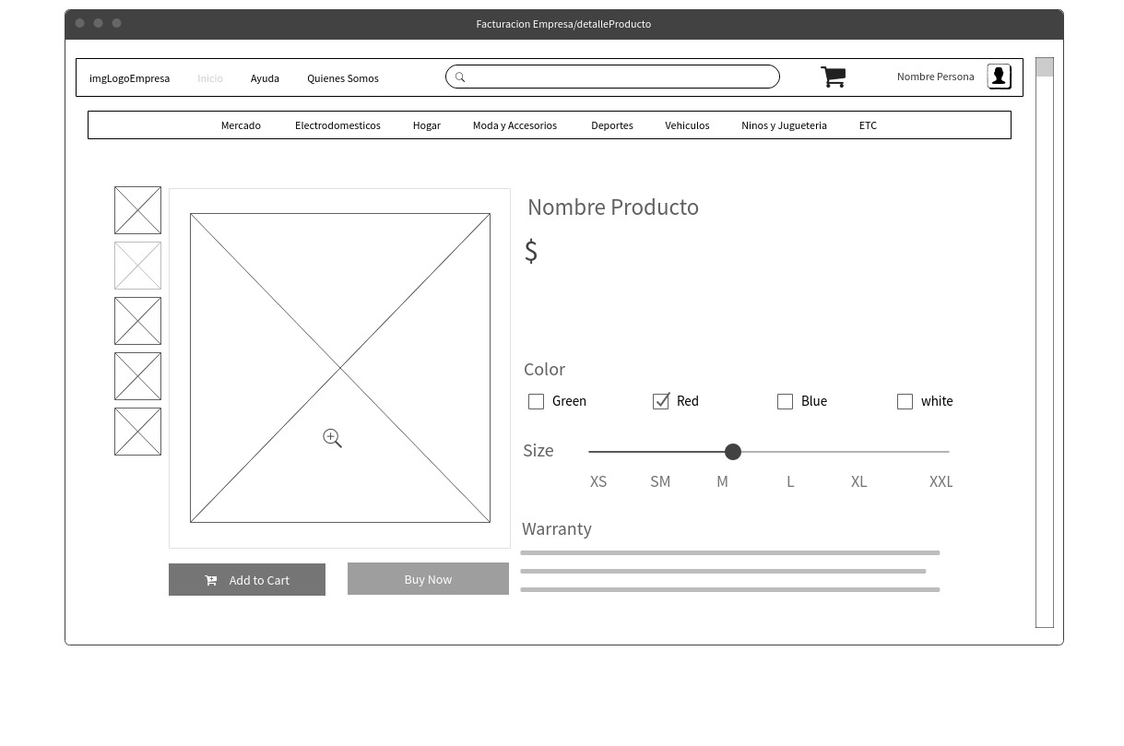

### 

### 

### 

### 2.1.2 Mapa de Navegación.

Usuario Comun.

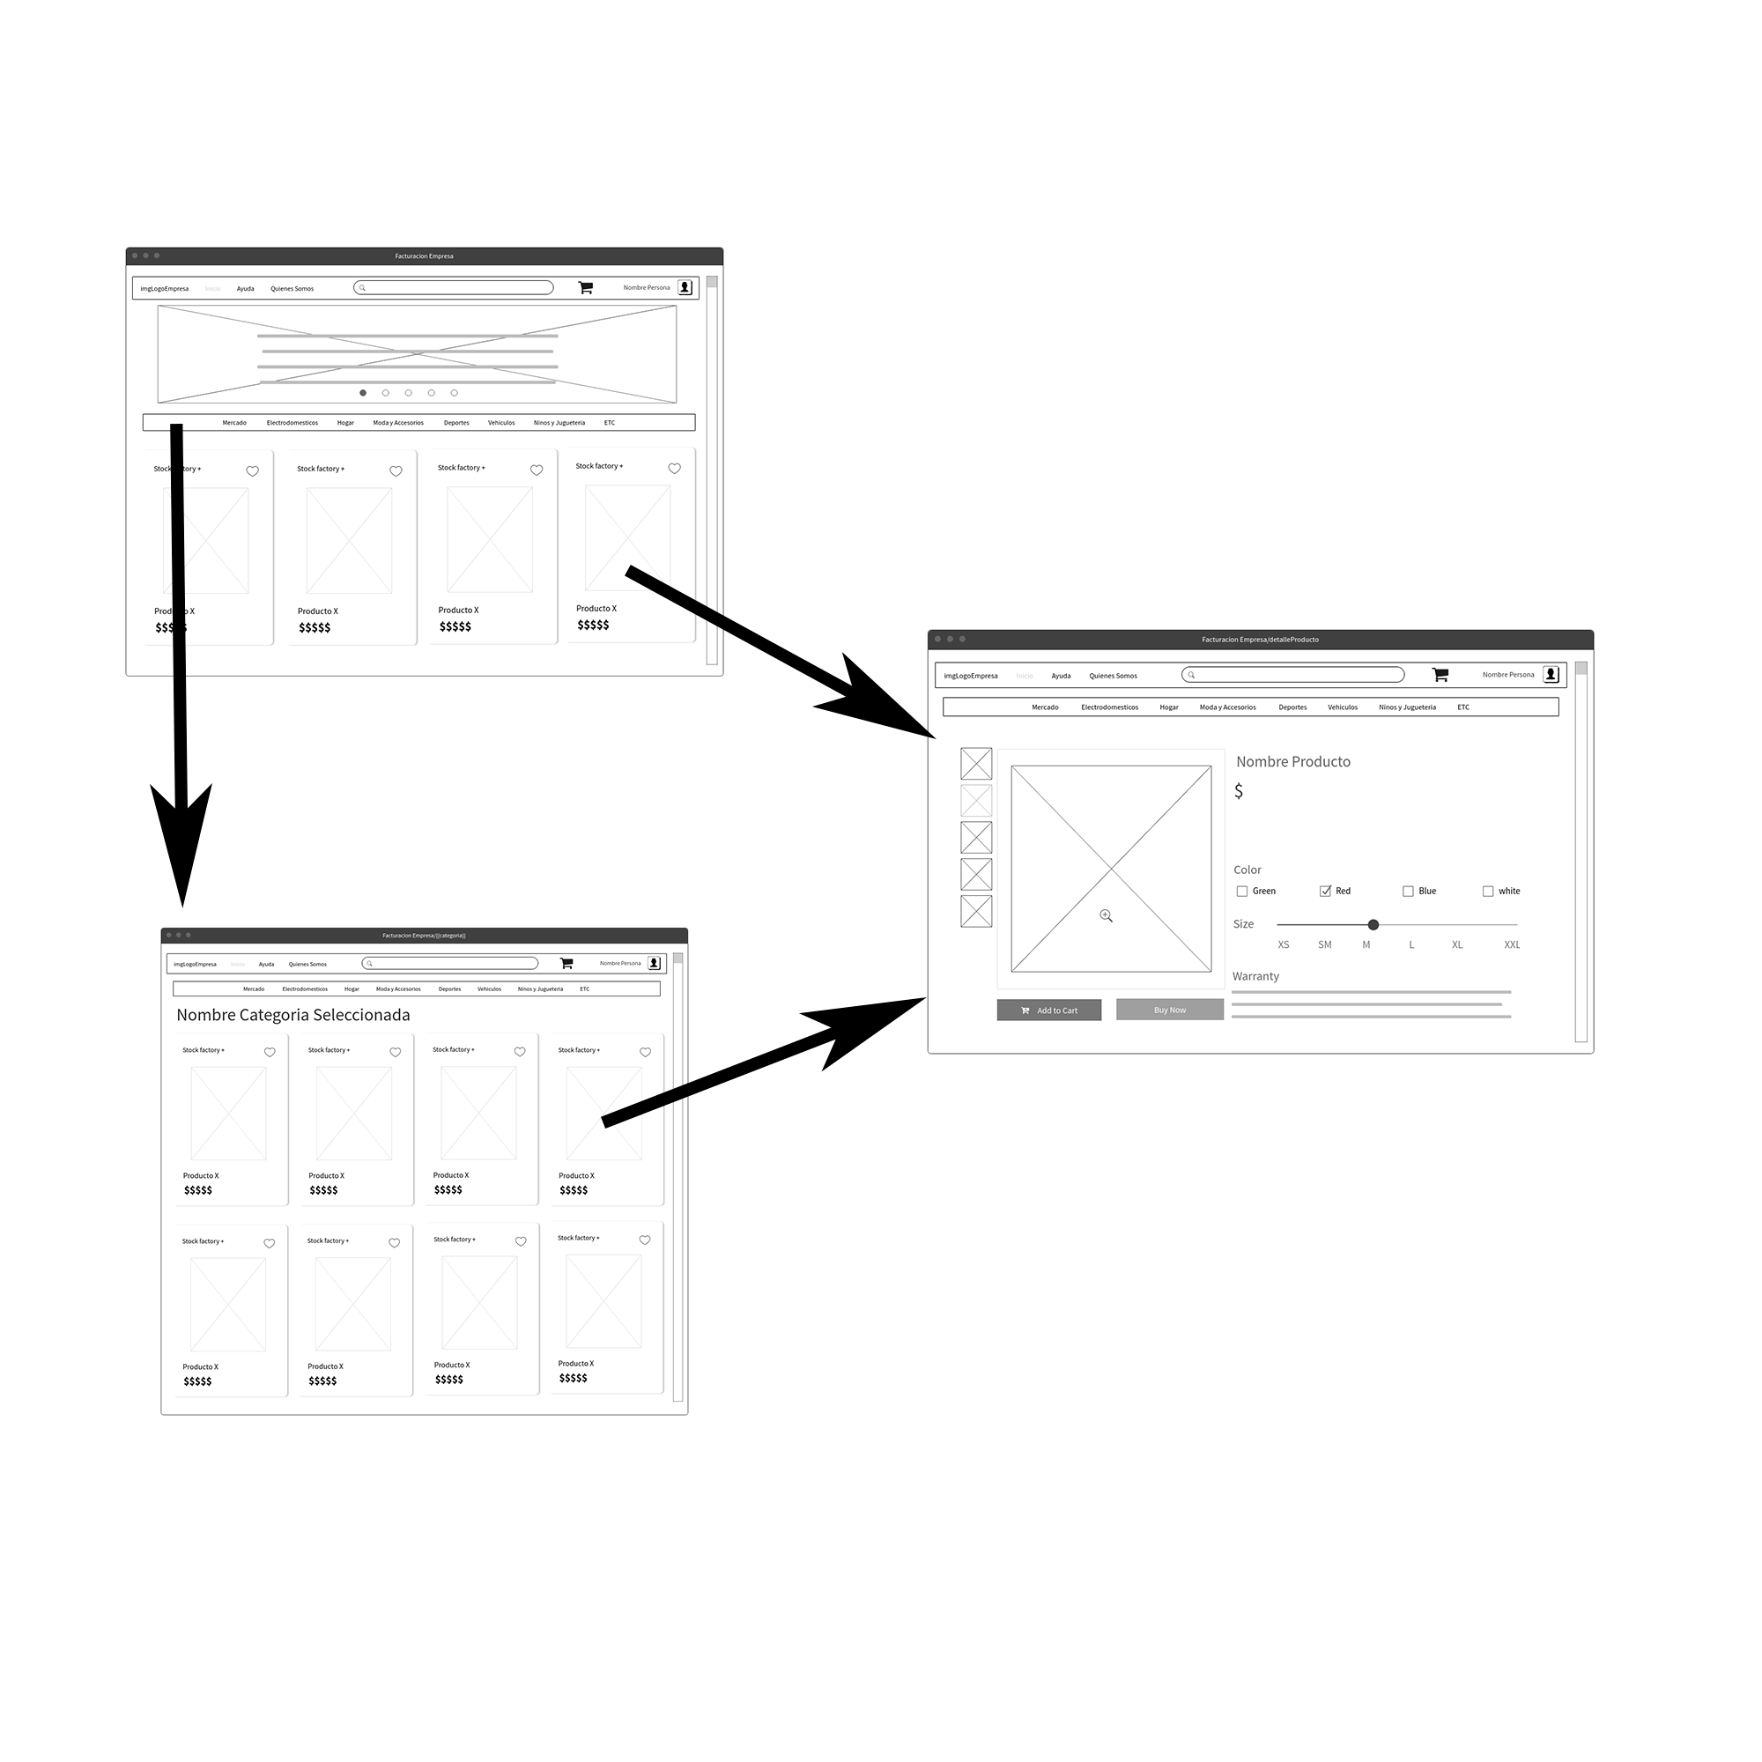

Usuario Administrador.

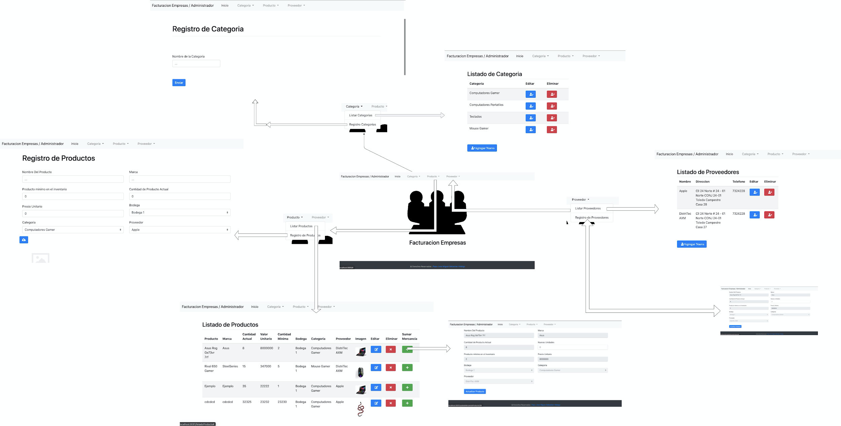

## 2.2. Características del producto

El sistema será un aplicativo web que usará el lenguaje de programación Java sobre el framework Spring Boot y apoyándose en la librería Thymeleaf para la vista, conectado a una base de datos implementada y manipulada en el sistema de gestión “MySql”.

El software permitirá facilitar el trabajo de tomar y despachar pedidos por parte de los empleados, automatizando totalmente la facturación de los mismos y el control de inventario, alertando cuándo un cierto producto está cerca de agotar sus existencias, para reducir en gran medida el riesgo de quedarse un producto sin inventario en las bodegas. Por otro lado, el aplicativo mejorará la experiencia del usuario al permitirle realizar pedidos desde la comodidad de su casa o negocio, sin tener que realizar llamadas telefónicas ni desplazarse hasta el punto de venta, pudiendo previsualizar los detalles exactos de costo y cantidad antes de confirmar su pedido.

### 

### 2.2.1 Funciones del producto

### 

### 2.2.1.1 Módulo de sesión

Éste módulo se conformará de las funciones de identificación de usuarios, con validación de ingreso mediante nombre de usuario y contraseña, se encargará de otorgar los permisos respectivos de visualización y funcionalidad diferenciados para clientes y empleados. Incluye el registro a la plataforma de los clientes por primera vez.

### 2.2.1.2 Módulo de inventario

Éste módulo se conformará de todas las funcionalidades de gestión manual de entidades relacionadas al inventario: creación, búsqueda, modificación y eliminación de Proveedores, Categorías de los productos y los Productos que se venden. Estas actividades las realizan los empleados de la empresa. Además incluye la visualización de los productos desde la interfaz que tendrá el Homepage.

### 2.2.1.3 Módulo de pedidos

Éste módulo se conformará de las funcionalidades que corresponden a que el cliente pueda hacer un pedido: selección de productos y cantidades que se quieren agregar al pedido (añadir al carrito), verificar datos de pedido (revisar el carrito), confirmación de despacho de pedido y facturación instantánea (se usan beans de sesión para llevar control de lo que un usuario ha añadido al carrito); y a su vez, la forma en que los empleados visualizan los pedidos que realizan los clientes para así hacer las entregas de éstos. Además, tras realizarse un pedido, se descuenta del inventario la cantidad de unidades encargadas de cada producto.

## 2.3 Características del usuario

### 

### 2.3.1 Super Admin.

Tiene acceso a todas las funcionalidades del sistema para realizar soporte a los usuarios si en algún momento tienen problemas con la plataforma.

### 2.3.2 Empleado

Gestiona los productos, sus categorías y los proveedores. Por otra parte, visualiza los pedidos que se han realizado y los marca cuando ya han sido enviados al cliente. Recibe una alerta cuando un producto llega al número mínimo de existencias configurado, para evitar el desabastecimiento.

### 2.3.3 Cliente

Visualiza los productos según su categoría y puede seleccionarlos para mirar todos sus detalles para posteriormente añadir la cantidad deseada de dichos productos al carrito. Cuando ha añadido todos los productos que desea encargar puede confirmar su pedido para radicarlo y recibir automáticamente su respectiva factura. El cliente puede ver en cualquier momento el contenido actual del carrito y modificar la cantidad de un producto preseleccionado o eliminarlo. Además, puede modificar los datos personales de su perfil en cualquier momento.

# **3. Especificación de requisitos**

A continuación se especifica la forma en que el aplicativo web para la Pequeña Empresa ayudará a gestionar los pedidos, y automatizará la generación de facturas y control del inventario mediante funciones puntuales.

## 3.1 Requisitos funcionales

|  |  |
| --- | --- |
| **FUNCIONALIDAD** | **TIPO (esencial, ideal, opcional)** |
| RF1.0-Gestionar Proveedores | **esencial** |
| RF2.0-Gestionar Categorías de Productos | **esencial** |
| RF3.0-Gestionar Productos | **esencial** |
| RF4.0-Explorar productos | **esencial** |
| RF5.0-Aumentar Mercancía Entrante | **esencial** |
| RF6.0-Iniciar sesión | **-** |
| RF7.0-Añadir producto al carrito | **-** |
| RF8.0-Revisar/Modificar contenido del carrito | **-** |
| RF9.0-Confirmar pedido | **-** |
| RF10.0-Generar Factura | **-** |
| RF11.0-Descontar unidades pedidas del inventario | **-** |
| RF12.0-Alertar baja mercancía | **-** |
| RF13.0-Alertar nuevo pedido | **-** |
| RF14.0-Gestionar pedidos en cola | **-** |

### 3.1.1 Clasificación de requisitos funcionales

|  |  |
| --- | --- |
| **ID del requerimiento** | RF1.0 |
| **Nombre del requerimiento** | Gestionar Proveedores |
| **Descripción** | El sistema permitirá a los empleados agregar, buscar, modificar, eliminar y listar los proveedores de la empresa. |
| **Prioridad** | 4 |

|  |  |
| --- | --- |
| **ID del requerimiento** | RF2.0 |
| **Nombre del requerimiento** | Gestionar Categorías de Productos |
| **Descripción** | El sistema permitirá a los empleados agregar, buscar, modificar, eliminar y listar las categorías en las cuales se agrupan los diferentes productos que vende la empresa. |
| **Prioridad** | 5 |

|  |  |
| --- | --- |
| **ID del requerimiento** | RF3.0 |
| **Nombre del requerimiento** | Gestionar Productos |
| **Descripción** | El sistema permitirá a los empleados agregar, buscar, modificar, eliminar y listar los diferentes productos que vende la empresa. |
| **Prioridad** | 5 |

|  |  |
| --- | --- |
| **ID del requerimiento** | RF4.0 |
| **Nombre del requerimiento** | Explorar productos |
| **Descripción** | El sistema permitirá a todos los usuarios la visualización de los productos de acuerdo a la categoría de éstos y filtrar por marca. Además, se podrá seleccionar un producto para mirar sus detalles específicos. |
| **Prioridad** | 5 |

|  |  |
| --- | --- |
| **ID del requerimiento** | RF5.0 |
| **Nombre del requerimiento** | Aumentar Mercancía Entrante |
| **Descripción** | El sistema permitirá a los empleados aumentar/reponer la cantidad de unidades de un producto que se encuentran en inventario. Agregando una cantidad de unidades al número de existencias de un producto de acuerdo a la cantidad de mercancía que entra a la empresa. |
| **Prioridad** | 5 |

|  |  |
| --- | --- |
| **ID del requerimiento** | RF6.0 |
| **Nombre del requerimiento** | Iniciar sesión |
| **Descripción** |  |
| **Prioridad** |  |

|  |  |
| --- | --- |
| **ID del requerimiento** | RF7.0 |
| **Nombre del requerimiento** | Añadir producto al carrito |
| **Descripción** |  |
| **Prioridad** |  |

|  |  |
| --- | --- |
| **ID del requerimiento** | RF8.0 |
| **Nombre del requerimiento** | Revisar/Modificar contenido del carrito |
| **Descripción** |  |
| **Prioridad** |  |

|  |  |
| --- | --- |
| **ID del requerimiento** | RF9.0 |
| **Nombre del requerimiento** | Confirmar pedido |
| **Descripción** |  |
| **Prioridad** |  |

|  |  |
| --- | --- |
| **ID del requerimiento** | RF10.0 |
| **Nombre del requerimiento** | Generar Factura |
| **Descripción** |  |
| **Prioridad** |  |

|  |  |
| --- | --- |
| **ID del requerimiento** | RF11.0 |
| **Nombre del requerimiento** | Descontar unidades pedidas del inventario |
| **Descripción** |  |
| **Prioridad** |  |

|  |  |
| --- | --- |
| **ID del requerimiento** | RF12.0 |
| **Nombre del requerimiento** | Alertar baja mercancía |
| **Descripción** |  |
| **Prioridad** |  |

|  |  |
| --- | --- |
| **ID del requerimiento** | RF13.0 |
| **Nombre del requerimiento** | Alertar nuevo pedido |
| **Descripción** |  |
| **Prioridad** |  |

|  |  |
| --- | --- |
| **ID del requerimiento** | RF14.0 |
| **Nombre del requerimiento** | Gestionar pedidos en cola |
| **Descripción** |  |
| **Prioridad** |  |

## 

## 

## 

## 

## 3.2 Requisitos Técnicos

|  |  |
| --- | --- |
| **FUNCIONALIDAD** | **TIPO (esencial, ideal, opcional)** |
| RT01 - Base de datos | **esencial** |
| RT02 - Alojamiento del aplicativo en servidor | **esencial** |

### 3.2.1 Clasificación de requisitos Técnicos.

|  |  |
| --- | --- |
| **ID del requerimiento** | RT01 |
| **Nombre del requerimiento** | Base De Datos |
| **Descripción** | El sistema en el que se almacenan los datos del aplicativo, guardará de forma organizada toda la información para consultarla o modificarla en el momento necesario. |
| **Prioridad** | Alta |

|  |  |
| --- | --- |
| **ID del requerimiento** | RT02 |
| **Nombre del requerimiento** | Alojamiento del aplicativo en servidor |
| **Descripción** | El sistema correrá alojado en un servidor que estará disponible siempre con excelente conexión a internet. Allí se alojarán los servicios y se realizará la lógica del negocio. |
| **Prioridad** | Alta |

## 3.3 Requisitos no funcionales

Requisitos no funcionales. Son restricciones de los servicios o funciones ofrecidos por el sistema. Incluyen restricciones de tiempo, sobre el proceso de desarrollo y estándares.

Los requerimientos no funcionales a menudo se aplican al sistema en su totalidad.

Normalmente apenas se aplican a características o servicios individuales del sistema. Los requerimientos no funcionales, como su nombre sugiere, son aquellos requerimientos que no se refieren directamente a las funciones específicas que proporciona el sistema, sino a las propiedades emergentes de este como la fiabilidad, el tiempo de respuesta y la capacidad de almacenamiento. De forma alternativa, definen las restricciones del sistema como la capacidad de los dispositivos de entrada/salida y las representaciones de datos que se utilizan en las interfaces del sistema. Los requerimientos no funcionales rara vez se asocian con características particulares del sistema.

Por lo tanto, pueden especificar el rendimiento del sistema, la protección, la disponibilidad, y otras propiedades emergentes. Esto significa que a menudo son más críticos que los requerimientos funcionales particulares. Los usuarios del sistema normalmente pueden

|  |  |
| --- | --- |
| **Código – Nombre** | **Descripción** |
| **1.Usabilidad** | |
| RNF 01 – Aprendizaje del sistema | El tiempo de aprendizaje del sistema deberá ser inferior a 2 horas. |
| RNF 02 – Tasa de errores | La tasa de errores cometidas por el usuario deberá ser menor al 1 % de las transacciones totales ejecutadas en el sistema. |
| RNF 03 – Diseño de interfaces | El sistema debe poseer interfaces gráficas bien formadas y agradables al usuario. |
| 2.Confiabilidad | |
| RNF 04 – Disponibilidad | El sistema debe tener una disponibilidad del 99% de las veces en que un usuario intente acceder. |
| RNF 05 - Inicio o reinicio | El tiempo para iniciar o reiniciar el sistema no podrá ser mayor a 5 minutos. |
| RNF 06 – Tolerancia a fallos | La tasa de tiempos de falla del sistema no podrá ser mayor al 5% del tiempo de operación total. |
| 3.Seguridad | |
| RNF 08 – Permiso de Usuario | Los usuarios accederán únicamente a la información de su interés personal. Ningún cliente podrá acceder a la información de sesión de otro cliente. |
| 4.Eficiencia | |
| RNF 09 Tiempo de respuesta | Toda funcionalidad del sistema debe responder al usuario en menos de 2 segundos |
| RNF 10 Tiempo de respuesta  bases de datos | Los datos modificados en la base de datos deben ser actualizados para todos los usuarios que acceden en menos de 3 segundos. |
| 5.Portabilidad | |
| RNF 11 – Portable | El sistema podrá ejecutarse en los diferentes sistemas operativos y hardware diferente al que fue creado. |
| 6.Mantenibilidad | |
| RNF 12 – Modificaciones | Las modificaciones pueden incluir las  correcciones, mejoras o adaptación del software a  los cambios en los requisitos y las  especificaciones funcionales. |
| 7.Soportabilidad y operatividad | |
| RNF 13 Instalación | Será de fácil operar e instalar por parte del usuario. |
| RNF 14 Operación | Tendrá tolerancia ante errores y se espera cumpla en conformidad con las expectativas del usuario. |

# 

# **4. Restricciones del software**

Sistema de Gestión de base de datos MySQL) y el lenguaje de programación JAVA sobre el framework de Spring Boot y las herramientas de Maven y Thimeleaf. La utilización de estos programas se hará mediante las políticas establecidas por este tipo de licenciamiento.